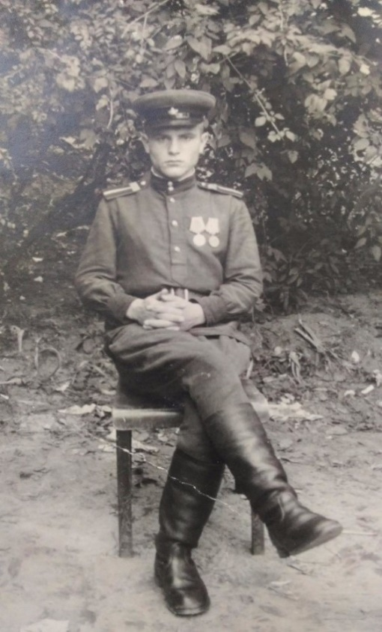  Михайлов Иван Ионович  (1924 – 1983 гг.) | Ушёл на фронт в феврале 1942 года в возрасте 18 лет и в составе артиллерийских частей РККА был направлен на Ржевско-Сычёвское направление, где проходила одна из самых кровавых битв за всю историю войны.В 1943 году получил серьезное ранение под Ржевом. Разорвавшийся снаряд повредил ткани в области сердца, а некоторые из застрявших в нём осколков так и не были извлечены до конца жизни. После госпиталя, в 1944 г., Ивана Ионовича отправили учиться во 2-ое Ростовское училище самоходной арт. КВО. Несмотря на предложение остаться в Ростове и доучиться еще год, он решил вернуться на фронт, дошёл до Берлина и служил там еще два года. В 1946 году был награждён медалью «За победу над Германией в Великой Отечественной войне 1941–1945 гг.». | 